jsr fota升级设计简介
1.框架设计概念图：
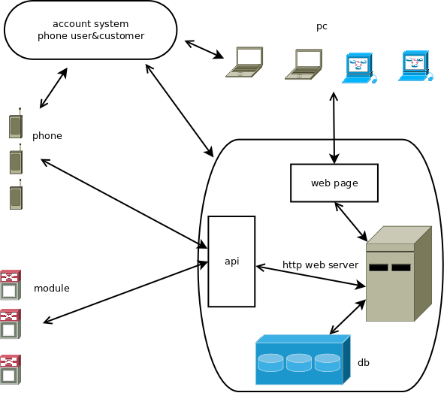

- 模块升级流程
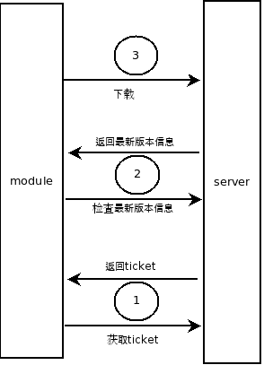

模块程序以一定周期（一天，一周）完成这样的一次交互流程

1.模块程序向服务器发送指定请求并用post方式提交模块的唯一标识(id)，服务器处理请求，检查模块的有效性，返回6位长度的随机数作为ticket，并以json格式将放回数据封装起来，应答给模块(若该模块无效则返回相应的错误)
2.获取到ticket后 字符串处理 尾加模块内的key进行MD5加密，得到一个新的ticket.接着向服务器发送指定请求用post方式提交模块的标识(id)，产品，ticket等（详细见api介绍）,服务器将根据请求返回对应的最新的版本信息，以json格式封装应答给模块，模块可从应答内容中获取到更新包的下载链接(url),具体见api介绍
3.通过下载链接可下载到更新包，下载完毕，模块完成后续升级

3.fota升级使用api介绍

终端升级使用的API:
获取权限
请求
mothed:post
url:http://ip:port/update/authservice
参数字段: id 唯一标示 //必要

应答（json格式）：
成功：设备有效 返回ticket

{
state:'ok',
message:'authenticate success'.
ticket:'123456' //后面检查验证
}

失败:该标识的设备未被识别
{
state:'fail',
message:'no such device'
}

其他情况 都是默认为失败

检查版本
请求
mothed:post
url:http://ip:port/update/version

参数字段: id 唯一标示 //必要
参数字段: pusher 运营商标识
参数字段: product 产品
参数字段: version 版本 //必要
参数字段: ticket //MD5(之前获取到的ticket + 'youfang')//必要
应答（json格式）：
成功：有新版本

{
state:'ok',
update:'1', //有新版本了
message:'new version'.
version:'1.5',
product:'deadsad',
pusher:'deadsad',
date:'deadsad',
url:"http://ip:port/update/user/product/update.zip",
content:{}
}

成功：最终版本

{
state:'ok',
update:'0', //最新版本了
message:'current version'.
url:"http://ip:port/update/user/product/update.zip",
version:'1.5',
product:'deadsad',
pusher:'deadsad',
date:'deadsad',
url:"http://ip:port/update/user/product/update.zip",
content:{}
}

失败:该标识的设备未被识别

{
state:'fail',
message:'no such device'
}

失败:票据不正确
{
state:'fail',
message:'ticket erro'
}

其他情况 都是默认为失败

下载:http://ip:port/update/user/product/update_(date).zip //版本检查中获到的url

附：
http 请求解释：http://baike.baidu.com/link?url=1eTsUFWD_1G6tyHzddA5xhxrVlhbYkmmJfcIfhc_1d05_bv0pTVYjjlWazdU4siNqHVs45dDiLvOgs2VIx8qB_

Json格式:
http://baike.baidu.com/view/136475.htm

